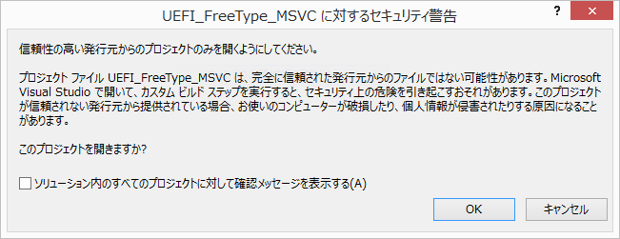

1. OK ボタンを  
   押してください。
2. チェックを  
   外してください。